郑州航空工业管理学院精神文明建设

工 作 简 报

**（第15期）**

郑航文明办 2017年9月29日

* **我校2017级7600余名新生参加升旗暨宣誓仪式**
* **2017河南省防范邪教宣传月活动启动仪式在我校举行**
* **校领导深入我校驻村扶贫点调研指导扶贫工作**

**· 简 讯**

**我校2017级7600余名新生参加升旗暨宣誓仪式**

9月25日清晨，秋雨霏霏。我校2017级军训团的7600余名新生齐聚中心广场参加升旗暨宣誓仪式。党委副书记石培哲出席活动，仪式由党委武装部部长、军训团团长贾钧主持。

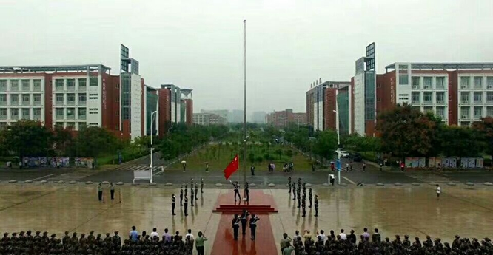

仪式现场，新生军训团队列整齐、庄严宣誓：热爱伟大祖国，维护民族尊严；捍卫神圣宪法，履行公民义务；热心社会公益，承担社会责任；注重品德修养，塑造美好形象；学习刻苦努力，勇攀科学高峰；积极参加锻炼，保持身心健康；尊师爱校守纪，建设优良学风；践行核心价值观，誓做可靠接班人。

“新生举行升旗和宣誓仪式，是郑航多年以来延续下来的传统，这种具有仪式感的升旗礼既有整齐和庄严的外在表现，同时，也是大学生入学的第一课。”石培哲说，“通过仪式，我们希望大学生树立热爱国旗、忠于祖国、奋发有为、回报社会的坚定信念，积极践行社会主义核心价值观，养成良好的道德品质和价值观念，扣好人生的第一颗扣子。”

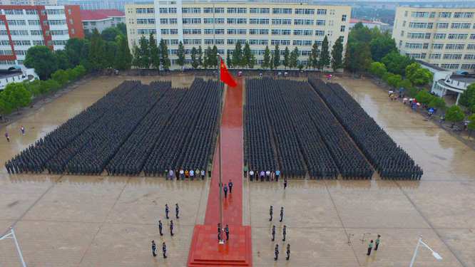

相关职能部门负责人、校关工委老领导及各学院党政负责人、团总支书记参加了仪式。

**2017河南省防范邪教宣传月活动启动仪式在我校举行**

9月18日，由河南省反邪教协会主办、郑航航院反邪教协会承办的“崇尚科学、远离邪教”——2017年河南省防范邪教宣传月活动启动仪式在我校东校区举行。

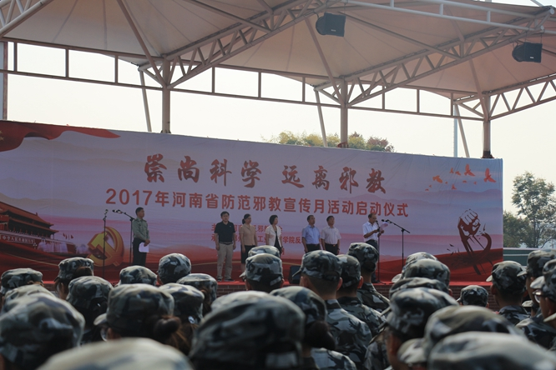

河南省人民政府防范和处理邪教问题办公室副巡视员蔡清林、省人民政府防范和处理邪教问题办公室教育培训基地副主任任新平、省科协副巡视员陈萍、省反邪教协会秘书长杜莉、省教育厅思政处副处长方治强、郑州航院党委副书记石培哲及2017级新生参加此次启动仪式。

石培哲代表郑州航院党委致欢迎词。他指出，这次由郑州航院承办2017年省防范邪教宣传月活动，既是对航院的信任，同时也是鞭策和鼓励。郑州航院党委一定会加强组织领导，主动融入全省防范邪教工作大局，共同筑起抵御和防范邪教的铜墙铁壁。

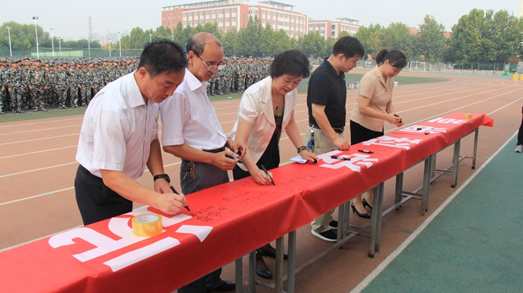

蔡清林在启动仪式上作重要讲话。他指出，要正确判断当前反邪教形势，虽总体平稳可控，但形势依旧严峻复杂，号召各级反邪教协会充分发挥自身职能，打好民间反邪旗帜，当好排头兵。蔡清林主任强调，要依托高校人才优势，不断提升全省反邪教工作水平，充分发挥高校反邪教协会的作用，依托高校建设全省反邪教理论研究中心和培训基地，打造一只更为优秀的反邪教队伍。

省教育厅思政处副处长方治强介绍了我省高校反邪教工作现状，对加强高校反邪教工作提出了明确要求。省科协副巡视员陈萍就进一步加强全省反邪教警示教育工作和防范邪教宣传月活动进行了安排部署，并宣布2017年河南省防范邪教宣传月活动正式启动。

民航学院2016级许筱珞作为学生代表宣读了《倡议书》。倡议同学们要坚定树立起“弘扬科学”的旗帜，用科学知识武装头脑，用文明战胜愚昧，严守国法校纪，自觉抵制邪教。要保持清醒头脑，明辨是非，坚定马克思主义信仰，自觉抵制各种不良势力的影响。

本次活动以“崇尚科学、远离邪教”为主题，开展了反邪教知识宣传、科普讲解、发放反邪教宣传教育资源库手册、豫风反邪微信互动、有奖答题、现场签名等多项内容丰富、形式多样的活动。仪式现场还进行了精彩的狮舞及武术表演。

近期，郑州航院还将依托宣传月配合社区开展形式更为丰富的团学活动，着力营造“崇尚科学，远离邪教；弘扬正气，构建和谐”的良好氛围和祥和稳定的校园环境。

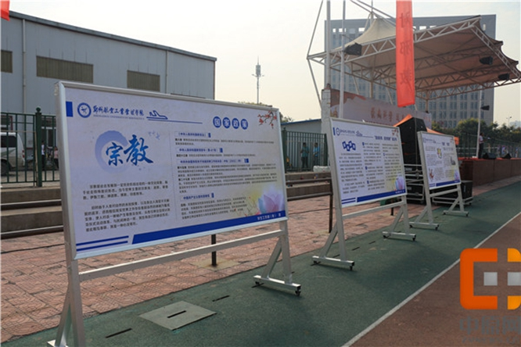

**校领导深入我校驻村扶贫点调研指导扶贫工作**

9月20-21日，院长李勇、副院长张锐率工作组赴我校驻村扶贫点——濮阳市范县陈庄镇杨楼村进行慰问调研，并现场指导扶贫工作。

9 月21日 上午，工作组在杨楼村召开了脱贫攻坚工作现场推进会，会议由张锐主持。会上，我校驻村第一书记罗昆汇报了杨楼村的整体情况、精准扶贫工作开展情况、未来脱贫攻坚的重点工作和发展规划。陈庄镇党委副书记张济增、杨楼村村支书时建奎、村民代表相继发言，讲述了扶贫工作开展以来村风村貌和村民生活发生的可喜变化，表达了对各级政府、帮扶单位以及驻村第一书记的感激之情。

李勇作总结讲话，他对近年来杨楼村脱贫攻坚所取得的成绩表示由衷的高兴，对陈庄镇各级领导、各位乡亲对我校驻村第一书记工作的大力支持表示衷心的感谢，并就今后我校的精准扶贫工作提出了三点意见：一是继续深入落实省委书记谢伏瞻的讲话精神，认真研究并制订我校今后帮扶工作计划，真正把“精准帮扶”落在实处；二是充分发挥我校的资源优势，大力开展智力扶贫工作，组织相关专家对我校后续即将开展的帮扶项目—陈庄镇乡村旅游综合体规划进行实地调研和论证；三是加强联系，积极开展校村互动，全面融入杨楼村精准扶贫工作，提升帮扶质量，通过帮扶引领杨楼村可持续发展，早日取得精准扶贫的全面胜利。

会后，工作组一行前往杨楼村扶贫项目—莲藕交易市场基地进行现场调研，并到贫困户家进行了走访慰问。

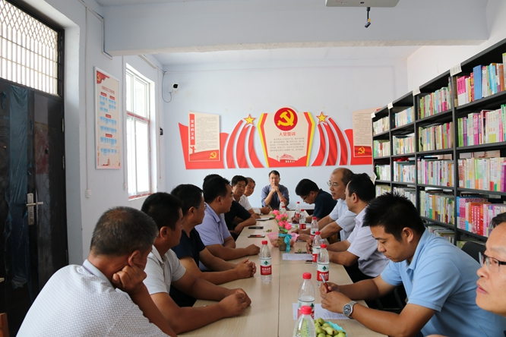

**简 讯**

* 日前，中共河南省委高校工委和河南省教育厅下发《关于公布全省高校精神文明建设优秀工作案例征集活动结果的通知》（教思政〔2017〕784号），我校共有四项案例获奖，其中一等奖一项，二等奖一项，三等奖两项。党委学工部报送的《航行诚信明理育人》获文明风尚类一等奖；人文社科学院报送的《“传统文化月”活动》获教育实践类二等奖；武装部报送的《学生走进军营感知“军营文化”》和理学院报送的《爱心铸就师德 专注引领师风》分别获得工作创新类和榜样引领类三等奖。另外党委宣传部张培源获“组织工作先进个人”荣誉称号。
* 日前，河南省教育厅下发了《关于公布“心系中国梦，做好引路人”师德主题教育征文和优秀案例评选结果的通知》（教师〔2017〕795号），我校共有5篇征文获奖，其中一等奖1篇，二等奖2篇，三等奖2篇。 工商管理学院倪大钊老师的《“情书”辅导员的职说心语》获得一等奖；经贸学院柳海萍老师的《 教育梦 中国梦》、理学院王强老师的《 用“心”铺就学生成长之路》获得二等奖；理学院周永卫老师的《 教师——我选择，我喜欢》、继续教育学院史文佳老师的《没有爱，就没有教育》获三等奖。